


EDITAL N. 011 / 2017
Universidade Sem Fronteiras (USF)-
Subprograma Incubadora dos Direitos Sociais- PATRONATO

1. PREÂMBULO

A Universidade Estadual do Paraná – Campus de Campo Mourão – por seu Diretor de Extensão e Cultura, Professor João Marcos Borges Avelar, nomeado pela Portaria n.º 038/2014 - D, que em decorrência do Termo de Cooperação Técnico e Científico nº 05/2016, firmado entre a Secretária de Estado da Ciência,Tecnologia e Ensino Superior - SETI e Secretaria da Segurança Pública e Administração Penitenciária – SESP com a UNESPAR/ Campus de Campo Mourão, no uso de suas atribuições legais e estatutárias, resolve:

T O R N A R P Ú B L I C O

O Resultado final e Convocação do Bolsista Recém-Formado aprovado no Processo de Seleção referente ao Edital nº. 007/2017 da UNESPAR/campus de Campo Mourão, para participação no projeto aprovados pelo Programa “Universidade Sem Fronteira”, da Secretária de Estado da Ciência, Tecnologia e Ensino Superior – SETI/PR, e da Secretaria de Estado da Segurança Pública e Administração Penitenciária – SESP e a UNESPAR, no Subprograma Incubadora dos Direitos Sociais-PATRONATO.

Vagas: RECÉM – FORMADOS
NOME | C. DE IDENTIDADE | CURSO | Prova | Curr. | Entrev. | Resul. | Classif.
- Dilma Cordeiro | 7.018.537-7 PR | Pedag | 2,0 | 1,0 | 2,0 | 5,0 | 1º
- Gabrielly Tavares Botelho | 11.065.480-4 PR | Psic. | 3,5 | 1,4 | 3,0 | 7,9 | 1º
- Luara Caroline Davantel Poyer | 10.921.935-5 PR | Psic. | 3,0 | 0,2 | 3,0 | 6,2 | 2º

1.DA CONVOCAÇÃO DOS APROVADOS

1.1 Ficam CONVOCADOS a comparecerem nas instalações do Programa Patronato ( Rua Guarapuava, 993 ) no dia 01 de março de 2017, as 8:00 horas , a Recém-formada do curso de :
a) Psicologia: Gabrielly Tavares Botelho
b) Os graduandos do curso de Administração, aprovados no processo seletivo, conforme a ordem de classificação apresentado no Edital 004/2017- UNESPAR.:

1) Érika Akemi Matsuoka
2) Iuri Maiante Affonso

1.2 O não comparecimento na data e horário acima, implicará na perda da vaga.

2. DA PUBLICIDADE:
Publique-se pelo site www.fecilcam.br/usf, ou no saguão da FECILCAM.

Campo Mourão, 22 de fevereiro de 2017.

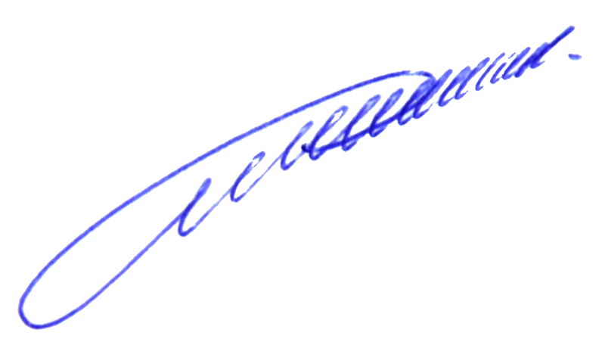

_________________________________
Prof. João Marcos Borges Avelar
Divisão de Extensão e Cultura
Portaria n. 038/2014 -

